昌财实验中学加强社会主义核心价值观教育措施
全面贯彻党的教育方针，落实立德树人根本任务，特别要加强社会主义核心价值观教育，培养德智体美全面发展的社会主义建设者和接班人，是以习近平同志为总书记的党中央对教育工作的殷切期望，是教育系统坚持和发展中国特色社会主义的核心所在，是“十四五”时期提高教育质量的关键。为贯彻落实立德树人根本任务，加强对学生社会主义核心价值观的教育，结合本校实际制定如下工作措施。
一、创新德育课程。把核心价值观的内涵有机渗透到学科课程教学中，充分挖掘各门课程蕴涵的德育资源，把各门课程社会主义核心价值观的育人目标和内容具体化，语文课把对伟大祖国的热爱、对党的热爱植入孩子们的心灵深处。历史课引导学生逐步树立正确的历史观。理科课程要培养学生的科学精神和科学方法。音乐、体育、美育课要引导学生提高审美情趣和人文素养，培养健康的体魄。
二、创新德育载体。将社会主义核心价值观融入校园文化、精神文化、制度文化、行为文化。将中华优秀传统文化教育、革命传统教育、时代精神教育落细落小落实，引导学生记住每一项要求、遵守每一条准则，使社会主义核心价值观教育具象化、生活化、日常化。
三、创新管理模式。培育和践行社会主义核心价值观，既要靠灌输引导，也要靠制度规范的导向、约束和激励，把外部要求转化为内在自觉。按照社会主义核心价值观的基本要求，充分发挥基层党组织和校务会、家长委员会作用，构建管理科学、运转有序、和谐文明的校园氛围。
四、协调发展理念。构建“政府、学校、社会、家庭”协同发展的育人体系，提高学生社会主义核心价值观教育的实效性，从关注少数尖子学生向面向全体学生因材施教转变；从封闭、灌输式的课堂教学向开放、系统地培养转变，推进社会主义核心价值观教育的合力。
五、开放发展理念。使核心价值观教育活起来、动起来，注重学思结合、知行统一，引导学生从课上走到课下，从校内走向校外，从思想认知到亲身体验，从实践体验逐步内化为终身受益的行为习惯和道德自觉。推动形成符合学校特点和师生实际的工作思路、方式方法和长效机制。学习其他学校核心价值观教育工作有效做法，兼容并蓄，谋求他山之石，借以攻玉。
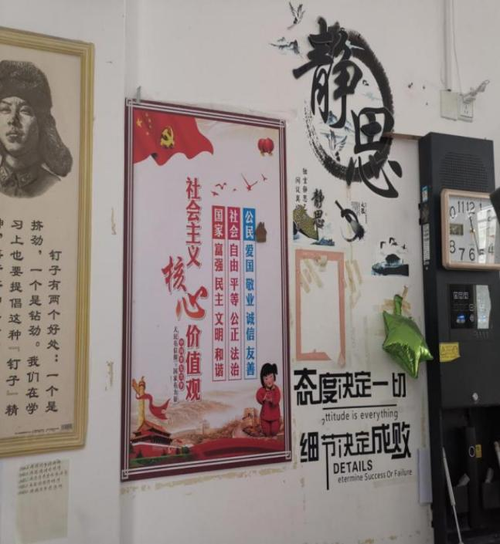
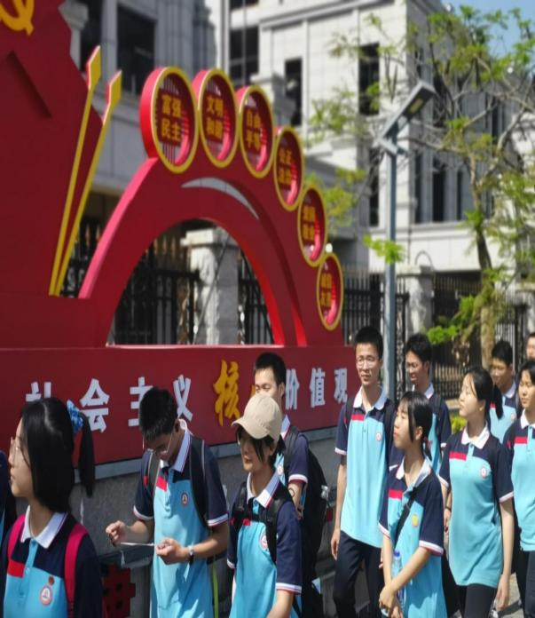
六、内容上墙引导学习践行。在教学楼靠广场的墙上、教室前方等制作悬挂“社会主义核心价值观”的具体内容的宣传牌匾，引导学生通过学习、活动等内化修养，外化品行，为培育具有正确三观和进一步推动社会主义核心价值观的宣传教育奠定基础。

